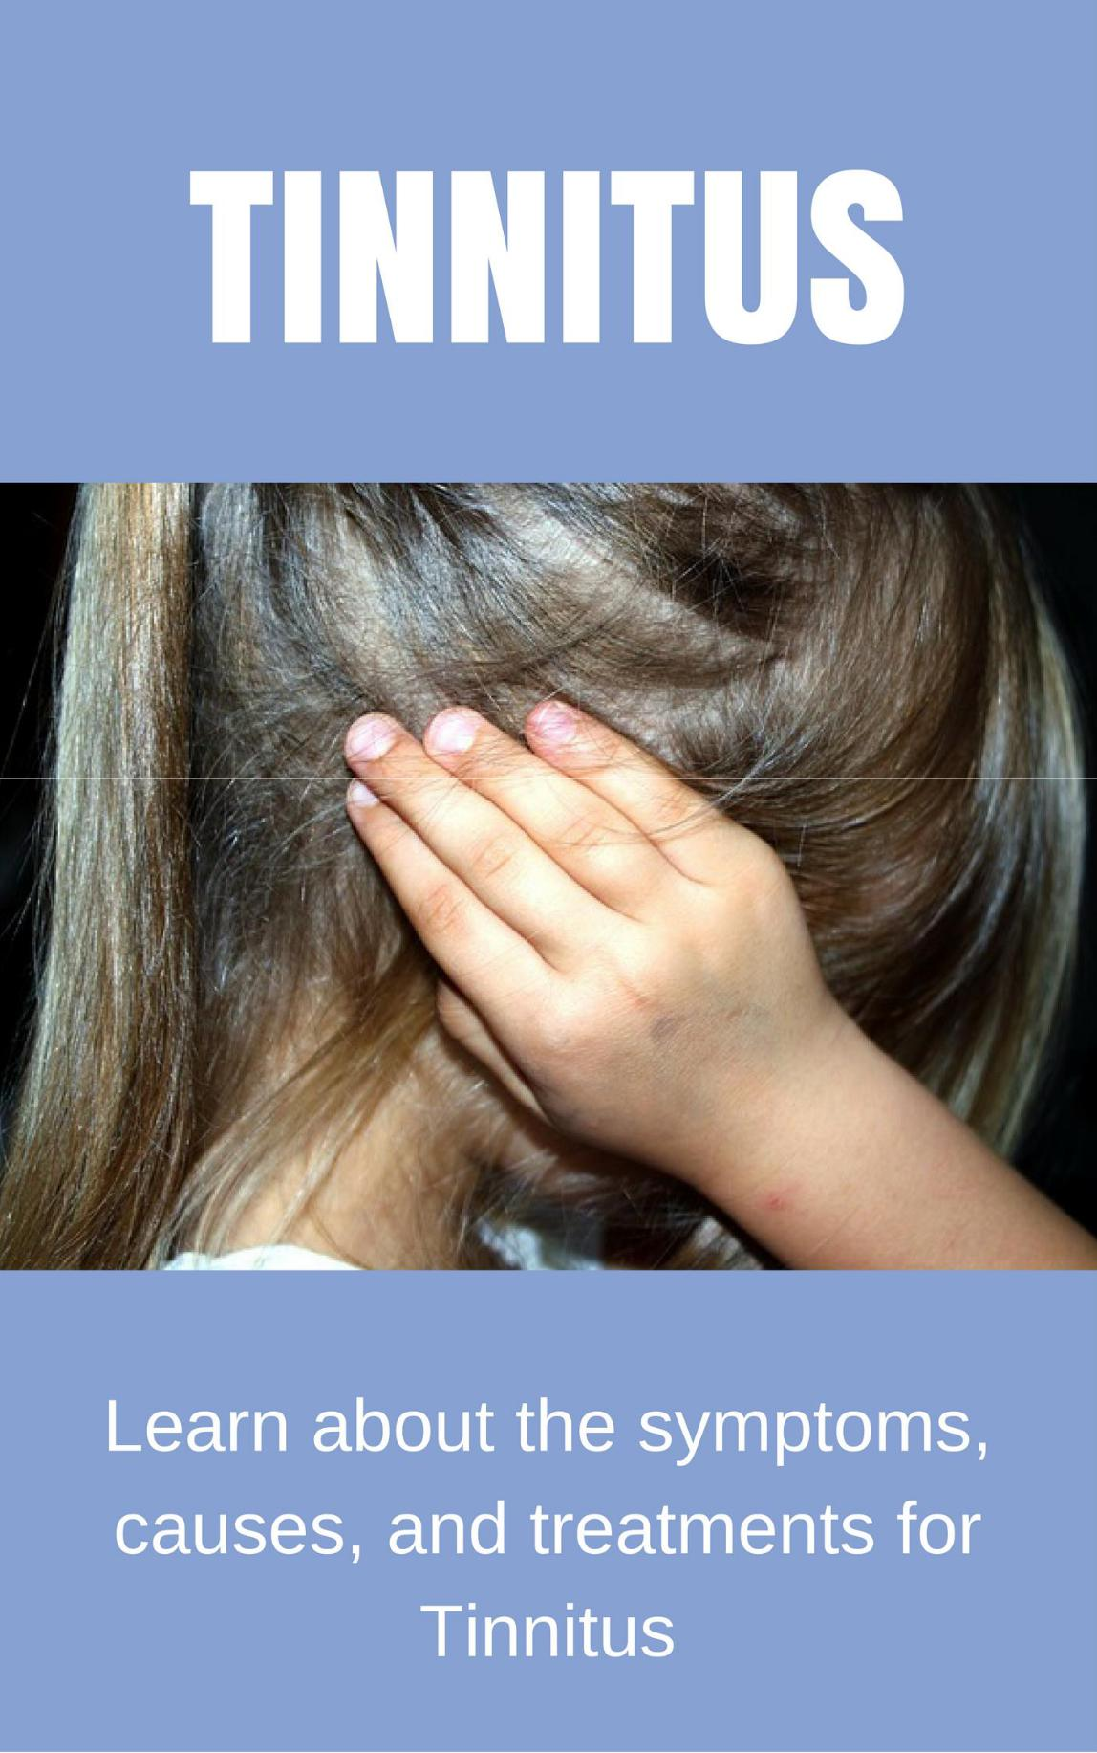

Zumbido 101 - O que você precisa saber sobre o zumbido

Se você sentir zumbido nos ouvidos, pode ser de uma condição chamada zumbido. Embora não seja uma condição médica por si só, zumbido é um termo usado para determinar se há outra condição em seus ouvidos com a qual você precisa se preocupar. Nas próximas páginas, você aprenderá sobre o zumbido e o que pode ser feito sobre isso.

O que é zumbido?

Zumbido é o termo médico para o toque fantasma que você ouve nos ouvidos. Isso significa que o ruído não está acontecendo no seu ambiente. Por exemplo, ninguém pode ouvir o toque, exceto você. O zumbido é comum porque afeta cerca de 1 em cada 5 indivíduos. Embora afete seus ouvidos, não é uma condição médica. É classificado como um sintoma resultante de uma condição médica subjacente. Uma condição médica subjacente é classificada como uma doença, infecção ou distúrbio de algum tipo.

Se você tem zumbido, pode sofrer de um dos dois tipos de sintomas médicos: zumbido subjetivo e objetivo. O zumbido subjetivo só pode ser ouvido por você. O zumbido subjetivo é a forma de zumbido comumente desenvolvida pelas pessoas.

Ele pode se desenvolver porque você teve problemas médicos com o ouvido interno, médio ou externo. Além de problemas auditivos, seus nervos auditivos também podem ser afetados. Seus nervos auditivos, localizados no seu cérebro, são responsáveis ​​por interpretar os sinais nervosos que você ouve nos sons.

O zumbido objetivo é um ruído fantasma que seu médico pode ouvir enquanto examina seus ouvidos. Esta é uma forma rara da condição. Geralmente é causada por problemas no vaso sanguíneo, contrações musculares ou uma condição médica no osso do ouvido médio.

O zumbido nos seus ouvidos é incômodo. No entanto, não é grave e não é fatal.

Não há cura para o zumbido. Com o tratamento e a identificação da causa subjacente do zumbido, você pode notar uma melhora nos sintomas.

1. Sinais e sintomas

O sintoma mais óbvio do zumbido é o zumbido nos ouvidos. Você pode não sentir zumbido nos ouvidos, mas um som diferente, como zumbido, clique, zumbido, rugido e assobio. O ruído pode ocorrer intermitentemente.

Isso significa que você pode ouvir o zumbido nos ouvidos e, então, ele pára tão repentinamente quanto começou. Você pode sentir palpitações e dor nos ouvidos. O som é um som agudo e contínuo. A diminuição da audição também pode ocorrer quando você tem zumbido.

Você pode sentir sintomas que não estão diretamente relacionados ao zumbido ou zumbido nos ouvidos. Esses sintomas incluem depressão, ansiedade, dificuldade para dormir e falta de concentração.

2. O que causa zumbido?

Os pesquisadores não conseguem encontrar o motivo exato pelo qual o zumbido ocorre. No entanto, inúmeras condições de saúde podem piorar o problema do ouvido. Pelo que os pesquisadores coletaram, o dano das células do ouvido interno é a causa comum do zumbido. Os delicados pêlos pequenos localizados no ouvido interno oscilam de acordo com a pressão das ondas sonoras que você ouve.

Suas células auditivas são acionadas para liberar o sinal elétrico transmitido ao nervo auditivo e depois ao cérebro. Seu cérebro é responsável por interpretar o sinal elétrico como sons.

Sempre que os pequenos e delicados pêlos do ouvido interno se quebram ou se dobram, eles não funcionam corretamente. Em vez disso, eles criam impulsos elétricos que são enviados aleatoriamente para o seu cérebro. Seu cérebro é responsável por interpretar esses sons. É assim que você ouve um zumbido nos ouvidos quando ninguém toca uma campainha.

As causas mais comuns incluem:

- Estar em um ambiente com ruído extremamente alto. Um concerto, ouvir música muito alta e equipamentos pesados, pode causar zumbido quando você é exposto a ruídos altos.

- Perda auditiva que ocorre devido à idade. A perda de audição geralmente começa quando você tem 60 anos.

- Alterações no osso do ouvido. Seu osso do ouvido no ouvido médio pode endurecer e mudar a maneira como você ouve.

- Bloqueio de cera. O bloqueio da cera ocorre devido ao acúmulo de cera no ouvido.

A próxima causa principal de zumbido é medicamentos. Certos medicamentos podem causar a condição ou piorá-la. O que acontece é que quanto maior a dose do medicamento, pior o zumbido nos ouvidos. O ruído fantasma tende a desaparecer quando você para de tomar o medicamento.

Sabe-se que alguns medicamentos causam zumbido ou pioram. Por exemplo, alguns antibióticos e antidepressivos podem causar ou piorar o zumbido. Tomada em altas doses, a aspirina causa zumbido ou piora o zumbido. Medicamentos de quinina e pílulas de água, chamados diuréticos, costumam causar zumbido. Certos medicamentos contra o câncer, como a vincristina e a mecloretamina, causam zumbidos nos ouvidos.

Algumas condições médicas podem causar essa condição, mas não ocorre com muita frequência. Por exemplo, lesões na cabeça ou no pescoço podem causar danos ao cérebro e aos nervos auditivos. O dano geralmente causa zumbido em apenas um ouvido. Neuroma acústico, um tumor não canceroso no nervo craniano, pode causar zumbido em um ouvido.

Distúrbios dos vasos sanguíneos também são a causa do zumbido. No entanto, essa ligação entre distúrbios dos vasos sanguíneos e essa condição é rara. Alguns distúrbios dos vasos que causam zumbido nos ouvidos incluem aterosclerose, pressão alta e fluxo sanguíneo turbulento.

3. Os fatores de risco associados ao zumbido

Qualquer pessoa pode desenvolver zumbido em um ou nos dois ouvidos. No entanto, certos fatores podem aumentar o risco de desenvolver a doença. Por exemplo, a exposição a ruídos altos pode aumentar suas chances de desenvolver zumbido. Problemas cardiovasculares, como pressão alta ou aterosclerose, podem aumentar o risco de desenvolver essa condição. Fumar e idade podem aumentar o risco de desenvolver zumbido. Os homens geralmente desenvolvem zumbido em uma taxa mais alta do que as mulheres.

4. Possíveis complicações

Toda condição médica tem complicações. Zumbido não é diferente. Essas complicações podem ser graves porque afetam os indivíduos de maneira diferente. De fato, isso pode mudar sua qualidade de vida. Algumas complicações que podem ocorrer se você tiver zumbido incluem, mas não se limitam a, problemas de memória, estresse, fadiga, problemas para dormir e fadiga. Você pode se sentir irritado sem motivo.

Tratar a condição subjacente que causou o zumbido pode aliviar os sintomas que se desenvolvem devido às complicações.

5. Como o zumbido é diagnosticado

Se você acredita que tem zumbido, não faça o auto-diagnóstico. Em vez disso, agende uma consulta com um médico. O seu médico determinará se você tem a condição e a causa subjacente do zumbido. Durante o exame físico, seu médico examinará seu pescoço, orelhas e pescoço para detectar possíveis sinais da doença.

Você pode passar por um teste de imagem, como uma tomografia computadorizada. O exame físico pode incluir um teste de movimento para determinar se uma causa subjacente do zumbido nos ouvidos se deve a um distúrbio que precisa de tratamento. Você moverá seu pescoço, braços e pernas. Você vai apertar e soltar sua mandíbula.

Você também procurará em várias direções sem virar a cabeça, para que seu médico determine se você tem um problema ocular. Um exame audiológico, ou teste auditivo, também pode ser solicitado.

O tipo de som que você ouvirá ajudará seu médico a identificar a possível causa do som em seus ouvidos.

Por exemplo, um som de clique significa que seus músculos ao redor e nos ouvidos estão fazendo esse barulho. Um zumbido agudo nos ouvidos em um ouvido pode indicar a doença de Meniere. A doença pode ser a causa subjacente do zumbido nos ouvidos se for acompanhada por uma sensação de movimento ou rotação.

A fonte do zumbido agudo nos ouvidos é a exposição a ruídos altos. Você pode ter sofrido um golpe no ouvido. O médico pode determinar que é neuroma acústico.

6. O que você deve saber sobre o tratamento

Se você for diagnosticado com zumbido, seu médico encontrará a condição subjacente. Esta condição médica, doença ou doença, será tratada primeiro porque pode estar associada a sintomas de zumbido. Seu médico pode tomar medidas para diminuir o ruído fantasma que você ouve.

Remoção da cera

Por exemplo, seu médico pode remover a cera dos seus ouvidos. Isso diminuirá seus sintomas de zumbido. Se os medicamentos em uso estiverem causando os sintomas do zumbido, os médicos mudarão a dosagem para diminuir os sintomas.

Distúrbios dos vasos sanguíneos

Outra opção de tratamento é tratar o distúrbio dos vasos sanguíneos, se essa for a causa do problema no ouvido. Esta é uma condição vascular subjacente que pode exigir que você se submeta a uma cirurgia ou tome medicamentos para tratar a doença.

Depois que a condição médica subjacente, distúrbio ou doença for diagnosticada, seu médico poderá tratar seus sintomas de zumbido. Isso pode ajudar a evitar complicações e sintomas graves associados à condição.

Medicamentos

Por exemplo, você pode tomar antidepressivos tricíclicos. Esses antidepressivos, que incluem a nortriptilina, diminuíram com sucesso os sintomas do zumbido. No entanto, eles têm efeitos colaterais graves próprios. Os efeitos colaterais dos medicamentos incluem visão turva, problemas cardíacos na boca seca e prisão de ventre.

O alprazolam, um tipo diferente de medicamento, pode ser usado para reduzir a gravidade dos sintomas do zumbido. Os efeitos colaterais do medicamento, como Xanax, incluem náusea e sonolência. Pode tornar-se viciante.

Alterações no estilo de vida que você pode precisar fazer com base em um diagnóstico de zumbido

O zumbido normalmente não pode ser tratado. O melhor resultado com o tratamento é diminuir a gravidade dos sintomas. No entanto, você pode fazer algumas mudanças no estilo de vida para ajudar a diminuir os sintomas do zumbido.

Uma mudança a fazer é reduzir a ingestão de álcool. O álcool aumenta a quantidade de força que seu corpo usa para empurrar o sangue através dos vasos sanguíneos. Isso causa um aumento no fluxo para áreas como o ouvido interno.

Outra mudança que você pode fazer para reduzir os sintomas do zumbido é reduzir a quantidade de ruído em seu ambiente. Mantenha coisas como rádio, televisão e ventilador nas velocidades mais baixas para ajudar a diminuir seus sintomas. Além disso, gerencie o estresse e evite

irritantes como nicotina, cafeína e barulho alto. Todas as três coisas podem fazer com que os sintomas do zumbido se tornem mais graves.

Você pode estar se perguntando sobre o uso de medicina alternativa para tratar o zumbido. Pesquisas mostram poucas evidências de que tratamentos médicos alternativos, como acupuntura, hipnose e suplementos de zinco, na verdade curam ou tratam o zumbido.

O zumbido é sempre uma emergência médica?

Sim. Se você tiver sintomas de zumbido que ocorrem repentinamente ou sem uma causa, entre em contato com seu médico imediatamente. Outra emergência médica que precisa de atenção médica imediata é se você tiver tonturas e perda auditiva junto com sintomas de zumbido. Essas são duas situações que podem ter uma causa subjacente séria. Entre em contato com seu médico se você desenvolver zumbido que não desapareceu em uma semana após o desenvolvimento de uma infecção respiratória superior.

O zumbido pode ser evitado?

Não. Em muitas situações, você não pode evitar o desenvolvimento de zumbido porque possui um fator de risco que contribuiu para a condição. No entanto, você pode tentar diminuir as chances de desenvolver problemas de audição fazendo certas coisas. Por exemplo, diminua o volume enquanto ouve música e televisão. Ambos contribuem para o desenvolvimento do zumbido. Se você trabalha em um ambiente com ruído alto, use proteção auditiva. Além disso, concentre-se em sua saúde cardiovascular para reduzir o risco de adquirir essa condição. Exercício e alimentação saudável diminuirão suas chances de desenvolver distúrbios dos vasos sanguíneos que levarão ao zumbido.

O zumbido é um sintoma grave de uma condição médica, distúrbio ou doença. Isso causa zumbidos, zumbidos e outros ruídos fantasmas que somente você pode ouvir. Você deseja determinar a causa do sintoma o mais rápido possível. Entre em contato com seu médico para descobrir se você tem zumbido e quais tratamentos específicos estão disponíveis para diminuir seus sintomas.

